**Univerzitet Singidunum**

**-Web oglasi za posao-**

**Predmet: Praktikum-internet i veb tehnologije**

**Beograd**

**Sadržaj**

**1. Uvod 3**

**2. Instaliranje 4**

**3. Rute 5**

**4. Opis aplikacije 7**

**5. Dodatne funkcionalnosti 9**

**6. Zaključak 12**

**7. Literatura 12**

# 1.Uvod

- Projekat "Web Oglasi Za Posao" predstavlja web aplikaciju namenjenu za pronalaženje posla i postavljanje oglasa za posao. Aplikacija je kompleksnije arhitekture, zato je ceo kod razložen na manje celine, a sam način organizovanja koda je po uzorku MVC.

MVC(Model-View-Controller) vrsta projektnog uzorka (patern-a) je veoma značajna kod složenijih aplikacija radi lakšeg održavanja, kao i kasnijeg nadograđivanja.

-Tehnologije koje su korišćenje za razvoj projekta na klijentskoj strani su : html odnosno ugrađeni JS templejtski jezik **ejs**, koji dozvoljava prikazivanjedinamičkih podataka na klijentskoj strani. Za dizajn templejta i responzivnosti istih, korišćen je css sa **Bootstrap4**razvojnim okvirom, a ikonice su uzete iz **fontAwesome** biblioteke. Radi boljeg korisničkog iskustva ubačene su i dodatne funkcije pomoću JavaScripta i**jQuery**razvojnog okvira**.**

Serverska strana aplikacije napisana je u **nodeJs**, a za konekcuju sa bazom korišćen je **mySql** server. Dodatni alati koju su potrebni su : **XAMPP** i **Git**čija će primena biti objašnjena kasnije.

Primer početne stranice ( u slučaju kada je korisnik ulogovan ) :

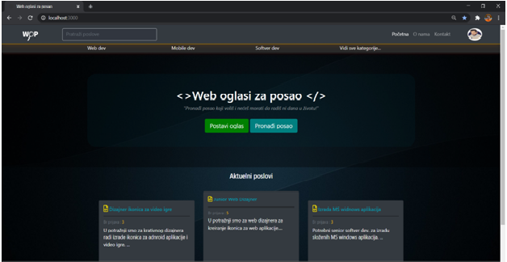

# 2. Instaliranje

- Instaliranje i pokretanje aplikacije ražloženo je na nekoliko delova :

2.1) Pre samog pokretanja potrebno je skinuti i instalirani sledeće programe : **git, nodejs i xampp**. Kad su instalirani potrebno je otići na github link repozitorijuma gde se nalazi aplikacija. Potom je potrebno kopirati link github repozitorijuma, pozicionirati se na željenoj lokaciji i pomoću git alata naredbom **git clone** klonorati repozitorijum aplikacije na svom lokalnom računaru.

2.2) Sada kad imamo aplikaciju na lokalnom računaru, potrebno je instaliranje svih node modula koji su potrebne za pokretanje iste, čiji se nazivi nalaze u fajlu **package.json**. To radimo na sledeći način : pomoću cmd-a (ili powershell-a) se pozicioniramo u root folder aplikacije i pozivom komande **npm install** instaliramo sve potrebne module.

2.3) Zatim je potrebno da startujemo MySql I Apache servere, pomoću XAMPP alata.

2.4) U root folderu aplikacije nalazi se fajl, koji predstavlja bazu podataka sa nazivom **wop.sql**. Potrebno je kreirati bazu sa nazivom **wop**umySql serveru**,** a zatim pomenuti fajl import-ovati na mysql server u novokreiranoj bazi (preporučeni online alat za ove akcije je phpMyAdmin : http://localhost/phpmyadmin/index.php).

2.5)Potom je potrebno otvoriti fajl na putanji relativna u odnosu na root folder : **/config/db.js**– koji predstavlja konekciju sa bazom I ako je potrebno izmeniti parametre, kako bi konektovanje bilo uspešno.

2.6) Po izvršenju prethodno opisanih koraka, aplikacija se može pokrenuti pozicioniranjen u root foldera i izvršenje komande : **npm start** .

- Aplikacija sluša na portu : **3000**

**-** Alat korišćen za izgradnju aplikacije : **Visual Studio Code**

# 3. Rute

Ukupno : **34**

|  |  |  |
| --- | --- | --- |
| **Putanja** | **Metod** | **Opis** |
| / | get | Početna strana. |
| /o_nama | get | Informacije o sajtu. |
| /kontatkt | get | Stranica sa formom za slanje mejla, vlasniku sajta. |
| /logIn | get | Stranica sa formom za prijavu. |
| /logIn | post | Funkcija za upis korisnika u sesiji. |
| /logOut | get | Funkcija za brisanje sesije. |
| /registracija | get | Stranica sa formom za registraciju. |
| /registracija | post | Funkcija za registraciju korisnika. |
| /sve_kategorije | get | Izlistavanje svih kategorija. |
| /sve_kategorije/kategorija/:id | get | Izlistavanje poslova u odredjenoj kategoriji. |
| /sve_kategorije/kategorija/:id/brisanje _kategorije | post | Funkcija za brisanje kategorije |
| /sve_kategorije/kategorija/:id/izmena_kategorije | get | Prijaz stranice sa formom za izmenu kategorije |
| /sve_kategorije/kategorija/:id/izmena_kategorije | post | Funkcija za izmenu kategorije |
| /sve_kategorije/nova_kategorija | get | Stranica za dodavanje nove kategorije |
| /sve_kategorije/nova_kategorija | post | Funkcija za dodavanje nove kategorije |
| /svi_poslovi | get | Stranica sa svim oglasima za posao |
| /svi_poslovi/posao/:id | get | Stranica sa informacija o određenom poslu |
| /svi_poslovi/posao/:id/izmena_posla | get | Stranica sa formom za izmenu posla |
| /svi_poslovi/posao/:id/izmena_posla | post | Funkcija za izmenu posla |
| /svi_poslovi/novi_posao | get | Stranica sa formom za dodavanje novog posla |
| /svi_poslovi/novi_posao | post | Funkcija za dodavanje novog oglasa za posao |
| /svi_poslovi/posao/:id/prijavljivanje_posla | post | Funkcija za prijavljivanje za poziciju određenog posla |
| /svi_poslovi/posao/:id/odjavljivanje_posla | post | Funkcija za povlačenje prijave. |
| /svi_poslovi/posao/:id/prihvatanje_prijave | post | Promena statusa korisnika, koji se prijavio za posa. |
| /svi_poslovi/posao/:id/odbijanje_prijave | post | Promena statusa korisnika, koji se prijavio za posa. |
| /svi_poslovi/posao/:id/brisanje_posla | post | Funkcija za brisanje određenog oglasa |
| /svi_korisnici | get | Lista svih korisnika |
| /svi_korisnici/profil/:id | get | Prikaz informacija o određenom korisniku |
| /svi_korisnici/profil/:id/izmena_korisnika | get | Stranica sa formom za izmenu korisnika. |
| /svi_korisnici/profil/:id/izmena_profila | post | Funkcija za izmenu korisnika. |
| /svi_korisnici/profil/:id/brisanje_profila | post | Funkcija za brisanje korisnika |
| /svi_korisnici/profil/:id/slika | get | Stranica za izmenu profilne slike korisnika |
| /svi_korisnici/profil/:id/slika | post | Funkcija za izmenu/dodavanje slike korisnika |
| /svi_korisnici/profil/:id/rola | post | Funkcija za promenu role korisnika |

# 4. Opis aplikacije

4.1)**Sistem aplikacije** - glavni cilj aplikacije je da korisnicima pomogne da pronađu posao koji njima odgovara i/ili da postave oglas za posao koji nude. Zbog toga sama aplikacija poseduje sistem za oglase koji je sledeći :

- Svaki korisnik može da vidi sve oglase na sajtu. Oglasi su grupisani u kategorijama na načinu da jedan posao može da pripada samo jednoj kategoriji, dok jedna kategorija može da sadrži 0,1 ili više poslova. Kad se doda novi oglas na sajtu, on ima svojstvo prijavljivanja i broj prijavljenih korisnika koje je u početku nula, a kasnije kad se desi prijava ili odjava ažurira se. Postavljanje kao i prijavljivanje moguće je samo od strane ulogovanih korisnika. Svaki ulogovani korisnik može da postavi oglas za posao, zatim da sledi ko se prijavlja za poziciju tog posla, a potom i odabere koje korisnike će prihvatiti odnosno odbiti. Sve to je ispraćeno grafičkim interfejsom pogodnim za korišćenje.

4.2)**Politika privatnosti** – svi korisnici sajta grupišu se u 3 grupe – odnosno **role :**

- **gost** – svaki korisnik koji nije ulogovan, njegove mogućnosti su ograničene na to da može da pregleda i pretražuje sve poslove i sve kategorije, ali ne i da se prijavi na neki od poslova, takođe ne može da vidi podatke korisnika (osim imena) koji je postavio oglas.

- **ulogovanikorisnik** – pored mogućnosti koje ima gost, ima i mogućnost prijavljivanja na svaki posao, postavljanje svog oglasa za posao, prihvatanje ili odbijanje korisnika koji su se prijavili na neki od njegovih oglasa, pregled informacija o drugim registrovanim korisnicima i td.

- **admin** – pored mogućnosti koje ima ulogovani korisnik, ima i potpunu kontrolu nad sajtom, što podrazumeva CRUD svake kategorije, posla, prijave posla i korisnika.

4.3)**Limiti u aplikaciji** – da ne bi dolazilo do nekih nepredviđenih grešaka ili zloupotrebe između korisnika, u aplikaciji ugrađeno je sledeće :

- **Emailidentifikacija** – za svakog korisnika vezana je jedna email adresa. Prilikom registrovanja novog korisnika, sistem aplikacije neće dozvoliti unos emaila, koji već postoji u bazi. Jednom unet email nije moguće izmeniti.

- **Podacikorisnika** – aplikacija neće dozvoliti dodavanje, izmenu, brisanje: ličnih podataka(ime, email, lozinka, slika), oglasa, prijava za posao, ako korisnik koji je ulogovan i korisnik nad kojim se pokušava neka od nabrojenih akcijanisu isti korisnik, osim ako to nije administrator sajta.

- **Nazivikategorija** – zabranjeno je dodavanje kategorija sa istim imenom, aplikacija neće dozvoliti da bude uneta više od jedna kategorije sa identičnim imenom.

- **Rolekorisnika** – samo korisnik čija je rola admin, može da menja role ostalim korisnicima.

4.4)**Mogućnosti aplikacije**:

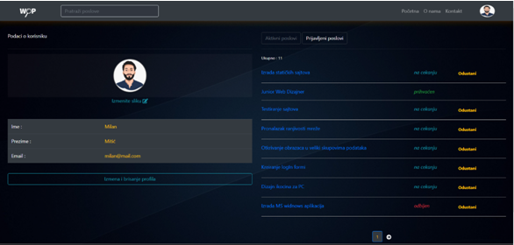

- **Profilkorisnika** – svaki korisnik može da pregleda i izmeni svoj profil. Takođe može da vidi kako poslove koje je postavio, tako i posleve na koje se prijavio, sa statusom i mogućnosti za povlačenje prijave. Izgled stranice : **Profil**

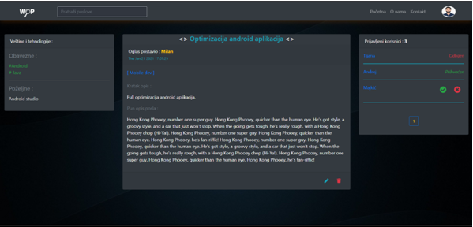

- **Oglasi za posao**– svaki korisnik može da postavi, kao i da se prijavi na svim oglasima za posao(osim na svojim), gde tokom prijave dobija status : "Na čekanju", koja kasnije od strane vlasnika posla može biti promenjena ("Prihvaćen" ili "Odbijen"). Sve to imaju na uvid i korisnik koji se prijavio na posao i vlanik tog posla. Svaki korisnik može da povuće svoju prijavu u sličaju da njen status nije "Prihvaćen". Izgled stranice stranice: **Oglasa za posao**

# 5.Dodatne funkcionalnosti

5.1)**Paginacija** – radi optimalnijeg prikaza i boljeg učitavanja, svaka stranica gde se prikazuju podaci isčitani iz baze sadrži paginaciju. Paginacija je odrađena i na frontend i na backend delu.

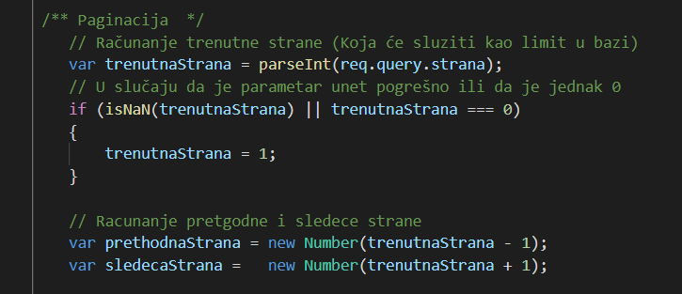Primer koda za računanje strana za paginaciju

5.2)**Filtriranje**,**pretraživanje**, **sortiranje** – radi boljeg korisničnog iskustva, dozvoljava se korisniku da kada postoji veliki broj podataka na jednoj stranici (kao što je stranica sa poslovima, kategorijama I td.) pretraži ključne reči, filtrira kao I sortira po odgovarajućem redosledu.

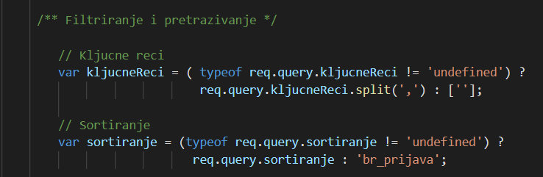Primer koda za navedene akcije

5.3)**Dijalogmodali** – Kako ne bi došlo do slučajne akcije (npr. brisanja ili izmene posla) poželjno je tražiti konfirmaciju korisnika da zaista želi da odradi određenu akciju. To je ostvareno pomoću modala, čiji se kod dodaje u ejs fajlove.

Primer koda modala može se videte na adresi : https://getbootstrap.com/docs/4.0/components/modal/

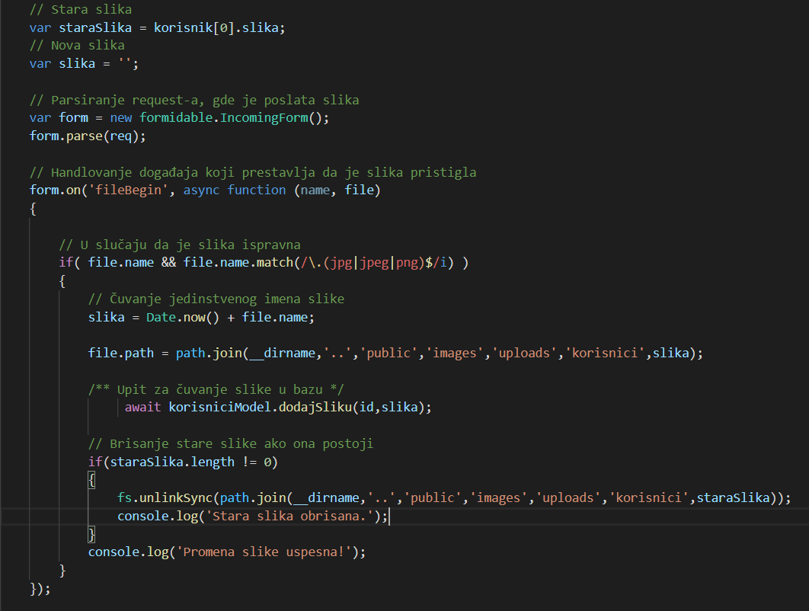5.4) **Slika korisnika –** svaki korisnik ima mogućnost dodavanja I izmene slike na profilu. Modul korišćen za ovu funkcionalnost je**formidable**. Kod za realizovanje date funkcionalnost

Bitno je napomenuti da kad se dodaje nova slika, ona se sačuva na server, a u slučaju da je postojala stara slika, ista se obriše sa servera. Pored formidable za to su korišćeni su I moduli : **path** I **fs**.

5.5)**Hašovanjelozinke** – radi dodatne bezbednosti korisnika, lozinka koju unosi korisnik u bazi se zapisuje u obliku hash-a. Modul korišćen za to je : **bcrypt**.

5.6)**LogInsistem** – realizovan je pomoću modula **session.** Gde svaki put kad se korisnik prijavi u aplikaciji, njegovi podaci se čuvaju u sesiji (ruta: post /logIn). Odjavljivanjem, podaci korisnika se brišu iz sesije (get /logOut). Bitno je napomenuti da se pomoću role selektuje ono što će korisnik videti kad se prijavi. Interfejs za gosta, ulogovanog korisnika sa rolom : korisnik i ulogovanog korisnika sa rolom : admin, se značajno razlikuju.

5.7)**Baza podataka** – Za komunikaciju sa bazom korišćen je modul **mysql.** Povezivanje sa bazom ostvareno je u posebnom falju pod nazivom **db.js**, koji se nalazi u folderu config. Taj fajl se uvozi u model fajlovima za svaku tabelu iz baze, da bi komunikacija i konektovanje sa bazom bila uspešna.

Izvršenje funkcije koja interaguje sa bazom izvedeno je pomoću obećanjima(promise). U kodu je zabranjeno korišćenje multi-query načina pisanja upita ka bazi, zbog bezbednosti, takođe upiti se ostvaruju pomoću funkcije **query( )** nad objektom koji predstavlja konekciju ka bazi, tako da je izbegnuta potencijalna opastnost od mySql injection napada. Primer upita nad bazom izgleda ovako :

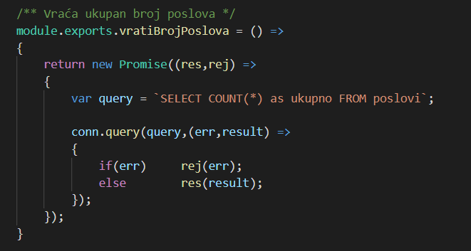

5.8)**Ugrađeni templejti** – za korišćenje ugrađenih templejta korišćen je modul **express-ejs-layouts,** koji dozvoljava korišćenje **.ejs**templejta za renderovanje podataka na klijentskoj strani.

5.9)**Podaci poslati pomoću forme** – za isčitavanje i korišćenje podataka u obliku object tipa poslatih pomoću forme, na backend-u koristi se **express.urlencoded,** koji je midelware funkcija koja dozvoljava korišćenje vrednosti nekog podatka poslat putem html formi.

5.10) Ostale funkcionalnosti i moduli :

- **nodemon** – automatski restartuje server, prilikom neke izmene u kodu.

- **cookie-parser –** dozvoljava čitanje kukija u obliku object tipa.

- **serve-favicon –** služi za postavljanje ikonice sajta.

- **bootstrap, jquery,@fortawesome/fontawesome-free –** već su objašnjeni ranije.

# 6. Zaključak

- Kao rezultat svih ugrađenih funkcionalnosti, kao i načinu na koji je kod struktuiran, dobija se solidan sajt, sa solidnom zaštitom, kao i mogućnostima za nadogradnjom ili izmenom strukture.

Responzivnog dizajna, gde je stavljen fokus i na uređaje sa manjim ekranima (mob. telefoni).

Interfejs sa lepo vidljivim dugmićima, poljima za unos podataka, tekstom i ostalim elementima. Osmišljen je tako da prati standarde ostalih web sajtova, namenjenih za slične potrebe.

Ispunjeni su svi uslovi koji su opisani u **praktikumuiz predmeta KSS** i sam praktikum služio je kao neka vrsta templejta za ralizovanje sajta.

Nijedan deo koda nije potpuno plagiran ili kopiran. Svaki deo koda sadrži objašnjenje na srpskom jeziku u vidu komentara.

Inspiracije za pojedine funkcije i mogućnosti, navedeni su u odeljku **Literatura.**

# 7. Literatura

https://stackoverflow.com/ - **Rešavanje sitnih nodeJs i JS nedoumica i problema.**

https://www.npmjs.com/ - **Informacije o pojedinim modulima.**

https://www.youtube.com/watch?v=zb3Qk8SG5Ms&list=PL4cUxeGkcC9jsz4LDYc6kv3ymONOKxwBU&ab_channel=TheNetNinja – **Rutiranje i MVC arhitektura**

https://www.youtube.com/watch?v=xiUIQRkYYuI&list=PL-UTrxF0y8kKkQ7YPWPjYAAentBEbGA9g&ab_channel=MilanTair – **Dodatne funkcionalnosti i interakcija sa bazom putem promisa.**

https://www.w3schools.com/nodejs/ - **Rešavanje sitnih problema u vezi nodeJs**

https://getbootstrap.com/ - **Responzivnost sajta**

https://fontawesome.com/ - **Ikonice na sajtu**

https://www.geeksforgeeks.org/how-to-upload-file-using-formidable-module-in-node-js/ - **Upload slike na serveru, pomoću forme i nodeJs-a.**

https://supertokens.io/docs/nodejs/usage-with-express/refresh-session – **Refrešovanje sesije, prilikom izmene nekog od ličnih podataka korisnika.**

https://github.com/wrideveloper/express-mysql-crud-mvc – **Razumevanje MVC arhitekture.**

https://developer.mozilla.org/en-us/docs/web/javascript https://flaviocopes.com/express-redirects/ - **Pomoć oko JavaScript funkcija.**

https://www.sitepoint.com/node-js-mvc-application/ - **Dodatna pomoć oko implementiranja MVC arhitekture u aplikaciji.**

https://medium.com/@ShiyaLuo/simple-file-upload-with-express-js-and-formidable-in-node-js-d734d248d615 – **Dodatna pomoć oko modula formidable za upload slike.**